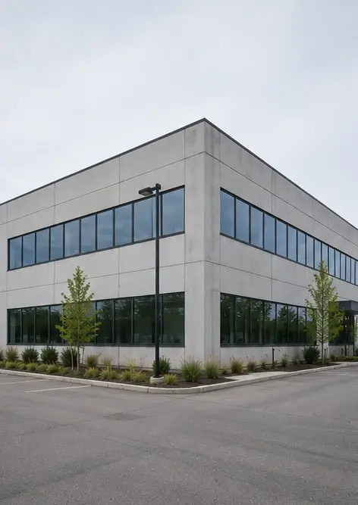 | Photo #1. Splošen pogled na pregledano nepremičnino
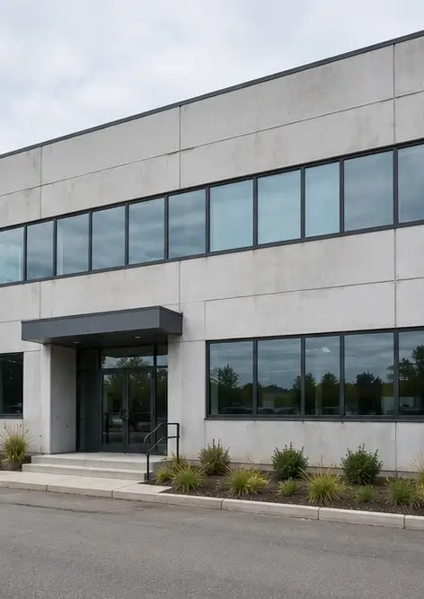 | Photo #2. Stanje sprednje fasade med pregledom
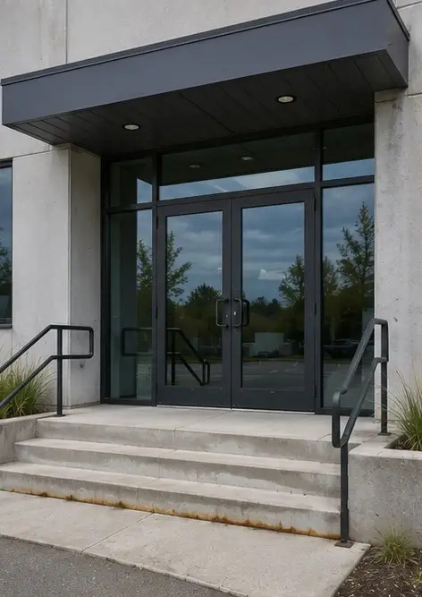 | Photo #3. Območje glavnega vhoda pregledano in dokumentirano
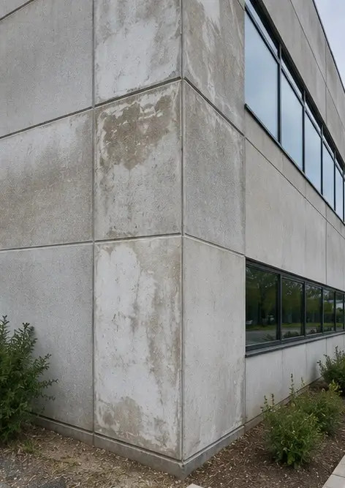 | Photo #4. Stanje zunanjih sten zabeleženo med pregledom
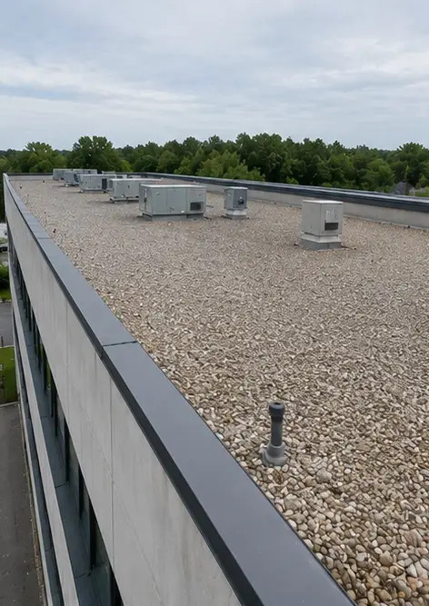 | Photo #5. Pregled stanja strehe zaključen
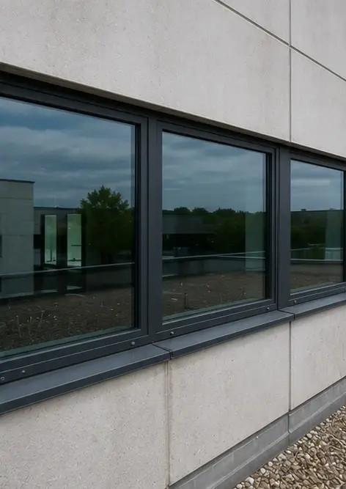 | Photo #6. Stanje oken dokumentirano med pregledom
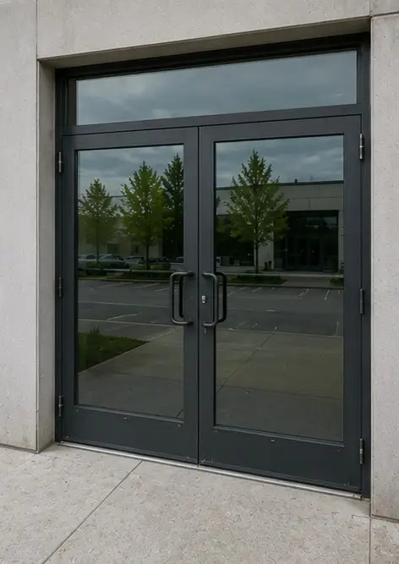 | Photo #7. Stanje vrat pregledano in zabeleženo
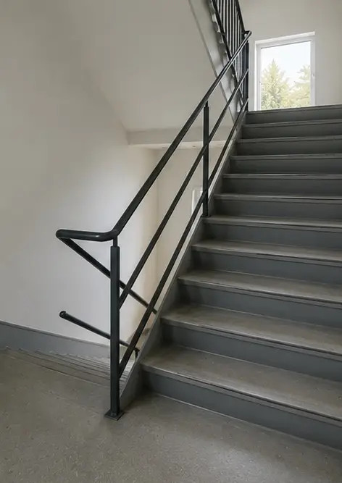 | Photo #8. Stanje stopnišča ocenjeno med pregledom
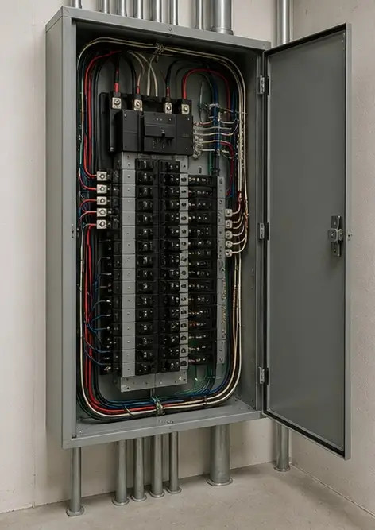 | Photo #9. Stanje električne omarice dokumentirano
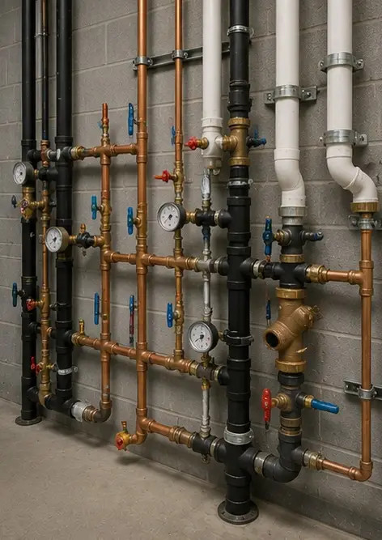 | Photo #10. Pregled vodovodnega sistema zaključen
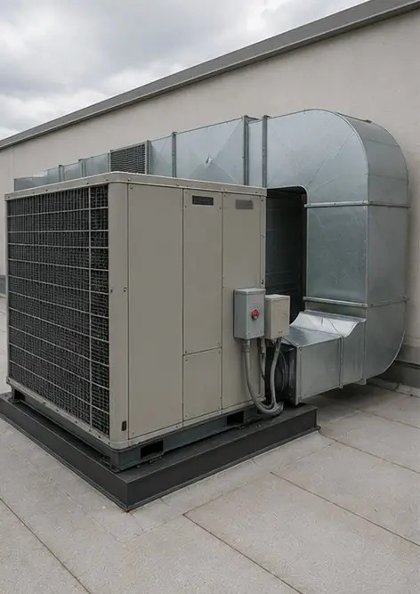 | Photo #11. HVAC equipment condition assessed
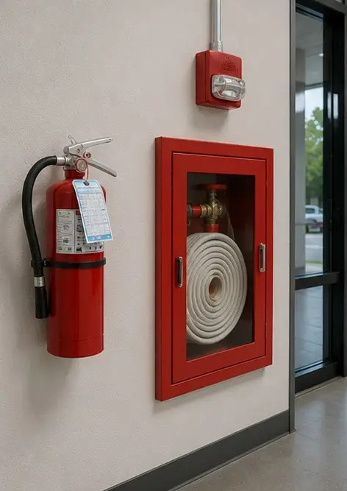 | Photo #12. Varnostna oprema pregledana in zabeležena
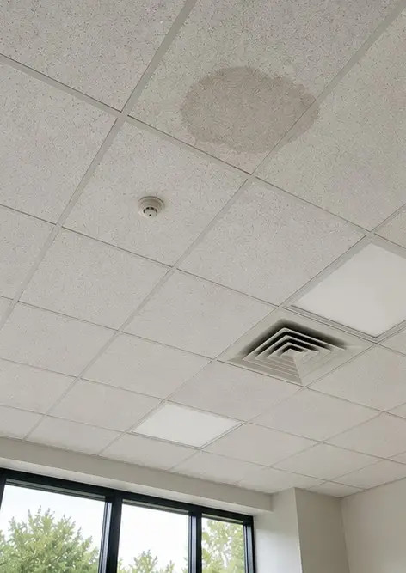 | Photo #13. Stanje stropa dokumentirano med pregledom
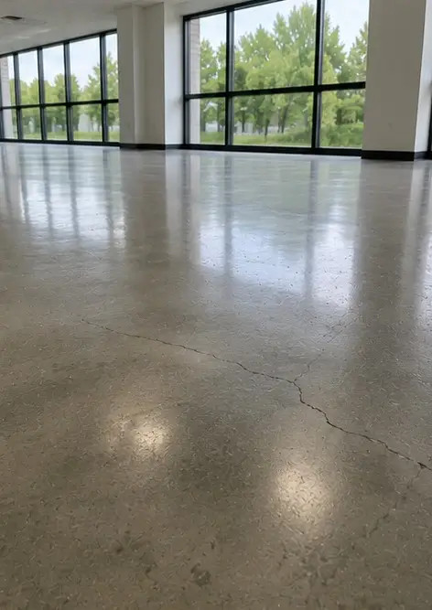 | Photo #14. Stanje tal ocenjeno in zabeleženo
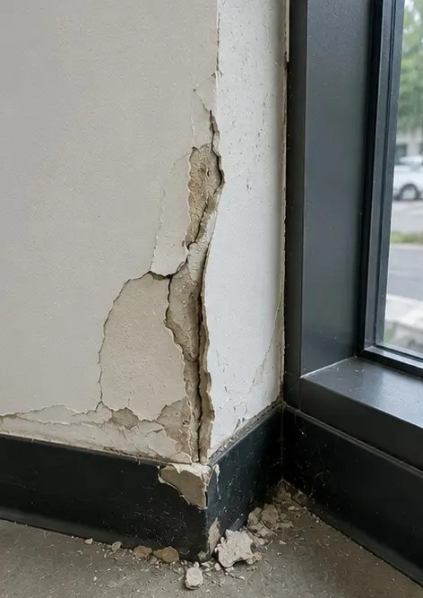 | Photo #15. Ugotovljeno območje napake dokumentirano za nadaljnjo oceno
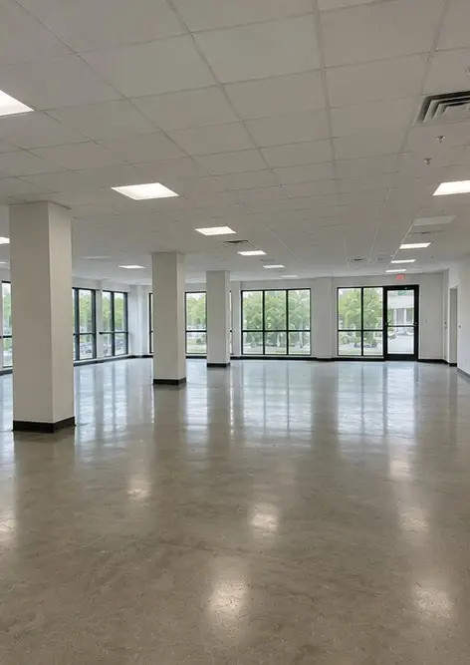 | Photo #16. Končni pregled pregledane nepremičnine

Ustvarite lastno fotoporočilo na spletu

Uporabite Photo Reports za ustvarjanje strukturiranih fotoporočil v PDF in Word z postavitvami, podnapisi in orodji za izvoz.

• Samodejne postavitve strani
• Izvoz v PDF in DOCX
• Podnapisi in komentarji fotografij
• Poročila prej in potem
• Inšpekcijska poročila in poročila o vzdrževanju
https://photo-reports.online

